**想念食品股份有限公司招聘简章**

**企业简介：**

想念食品股份有限公司成立于2008年，是“想念”品牌引领下农业全产业链一体化的中外合资企业。公司总部位于全国优良小麦核心生产区，南水北调中线渠首，世界地质公园---河南省南阳市。

公司先后荣获“全国放心粮油示范工程示范加工企业”“农业产业化国家重点龙头企业”“全国主食加工业示范企业”“中国挂面加工企业10强”“中国好粮油行动计划省级示范企业”。通过ISO 9001:2015质量管理体系、ISO 14001:2015环境管理体系、OHSAS 18001:2007职业健康安全管理体系、GB/T 27341-2009危害分析与关键控制点（HACCP）体系认证。

为确保食品安全，部署全产业链战略，通过把控小麦种植、收购、储存、加工、销售每一环节，实现“食品安全可追溯，从田间到餐桌”的全产业链控制，形成安全、营养、健康的食品供应过程，最终保证食品安全、让消费者放心。

公司在以质量为生命线的基础上，以消费者需求为导向，以创新带动企业发展，现已形成经典面、上选面、文化面、养生面、原味面5大系列，近400个单品。产品已进驻永辉、华润、物美等各大商超，畅销全国23个省市自治区。

想念食品股份有限公司将继续秉持“用心做好一碗面”的品质坚持，发挥好示范引领作用，不断提升自身的加工发展水平，生产出更加多元化的主食产品，在致力于人类健康主食和品质生活事业的道路上不断前行。

“想念集团”，这艘崛起于千里沃野的面业旗舰，将盛载中原大地深厚的人文底蕴和永不停歇的进取精神，驶向更加辉煌灿烂的明天！现诚聘以下英才：

**岗位要求：**

**一、生产类**

**设备管理类：维修技师、电气工程师、车间技术岗**

招聘人数：20人

任职资格：本科及以上学历，机械工程、电气自动化、机电一体化等相关专业

**三农种植类：科研助理（小麦种植方向）、项目专员、农技专员**

招聘人数：15人

任职资格：本科及以上学历，植物育种、种子加工贮藏、种子质量检测、种子营销、作物栽培学与耕作学、作物遗传育种、植物学、植物营养学、农学、生物科学、生物技术、资源环境科学等相关专业

**食品品质管理类**

招聘人数：8人

任职资格：本科及以上学历，食品科学与工程、食品安全与检测、食品加工、种子科学与工程、营养学等相关专业

**产品研发类**

招聘人数：20人

任职资格：本科及以上学历，食品加工、材料科学、食品与安全、生物工程等与食品相关专业

**二、营销类**

**业务精英**

招聘人数：20人

任职资格：本科及以上学历，专业不限，市场营销相关专业优先。

**电商运营类：平台（天猫、京东、苏宁）运营、新零售运营、电商客服、文案策划、新媒体运营（含短视频运营）、电商主播**

招聘人数：8人

任职资格：本科及以上学历，电子商务、市场营销、新闻媒体、工商管理、国际金融与贸易、新闻传播、播音主持等相关专业。

**营销策划类（营销方案策划）**

招聘人数：2人

任职资格：本科及以上学历，市场营销、新闻学、广告学等相关专业优先

**广告设计类：产品设计、平台美工、广告设计**

招聘人数：3人

任职资格：本科及以上学历，美术、产品设计、视觉传达、广告学等相关专业。

**三、行政类**

**行政管理类：客服、仓储、采购、销售经理助理、法务官**

招聘人数：8人

任职资格：本科及以上学历，人力资源管理、工商管理、物流管理、法学、劳动与社会保障、汉语言文学、社会学、哲学、新闻媒体等相关专业。

**财会金融类：财务、审计、投融资、成本管理、资金管理**

招聘人数：8人

任职资格：本科及以上学历，财务管理、金融学、审计学、经济学、税务、国际贸易、工商管理等相关专业，具有初级职称及以上者优先。

**人力资源管理类**

招聘人数：5人

任职资格：本科及以上学历，人力资源管理、工商管理、法学、劳动与社会保障、汉语言文学、社会学、哲学等相关专业。

**四、储备管理类**

**储备生产管理类**

招聘人数：5人

任职资格：本科及以上学历，专业不限，食品和工商管理相关专业优先

**储备运营经理类**

招聘人数：25人

任职资格：本科及以上学历，专业不限，市场营销相关专业优先。

**企业储备干部**

招聘人数：40人

任职资格：本科及以上学历，专业不限，培训方向为生产、营销等企业未来管理类人才。

**任职要求：**

品行纯正、原则性强、有梦想有激情、敢于突破自我、适应能力强、做事有死磕精神、创变精神的2021届应届毕业生。

**薪资待遇：**

|  |  |  |  |  |  |  |  |  |  |
| --- | --- | --- | --- | --- | --- | --- | --- | --- | --- |
| 想念校园招聘薪资一览表（年薪） | | | | | | | | | |
| 招聘类别 | 专科 | | 本科 | | | 硕士 | | | 博士 |
| 精英招聘（月薪） | -- | | 8K-20K | | | 10K-22K | | |  |
| 工作体系 | 营销类 | 技术类 | 行政类 | 营销类 | 技术类 | 行政类 | 营销类 | 技术类 | 面谈 |
| 985/211  （年薪) | -- | | 6 W -9.5W | 10W+ | 8W -12W | 面谈 | | |
| 普通本科  （年薪) | 5.5W+  上不封顶 | 6W-10W | 5.5 W -9W | 8W+  上不封顶 | 7W -11W | 6.5 W -10W | 10W+ | 9 W -12W |

**福利待遇：**

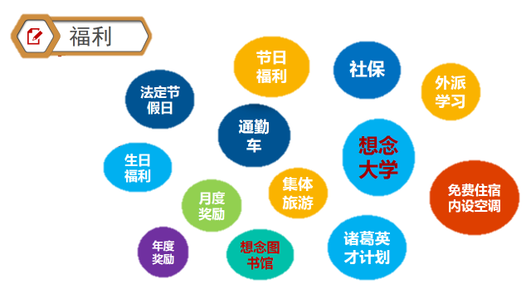

**晋升路径：**

**业务类：**

1.渠道方向： KA主管——KA经理——渠道经理——运营经理——运营总监

2.流通方向：业务主管----城市经理---区域经理---省区经理---大区经理

**生产类：**

员工—-组长—-班长----副部长—-部长

**技术岗：**

员工---机长---高级技师----工程师

**行政类：**

员工---模块组长---模块主管---副部长---部长

**想你所“享”，念你成长。您可以通过以下渠道预约面试：**

**联系人：** 陈老师 166 3992 7963

**招聘电话：**0377-83888785 0377-60195789

**邮箱：**[xnfoodhr@163.com](mailto:xnfoodhr@163.com)

**网申入口：**https://hnxnfood.zhiye.com

更多校招信息请微信、抖音搜索“想念招聘”公众号、“想念招聘”抖音号